校园网络认证服务指南

校园网为全校师生提供便捷的校内资源访问和高速互联网连接服务，是支持教学、科研和管理工作的重要基础设施。根据网络实名管理要求，为帮助师生更好地使用校园网络，现就有线网络和无线网络的认证使用说明如下：

一、有线网络认证

（一）认证范围

在教学楼、行政楼等公共区域，通过有线网络访问校外互联网时需进行身份认证。

访问校内资源（如教务系统等）无需认证。

（二）认证方式

访问互联网时，浏览器将自动弹出认证页面（如下图）。

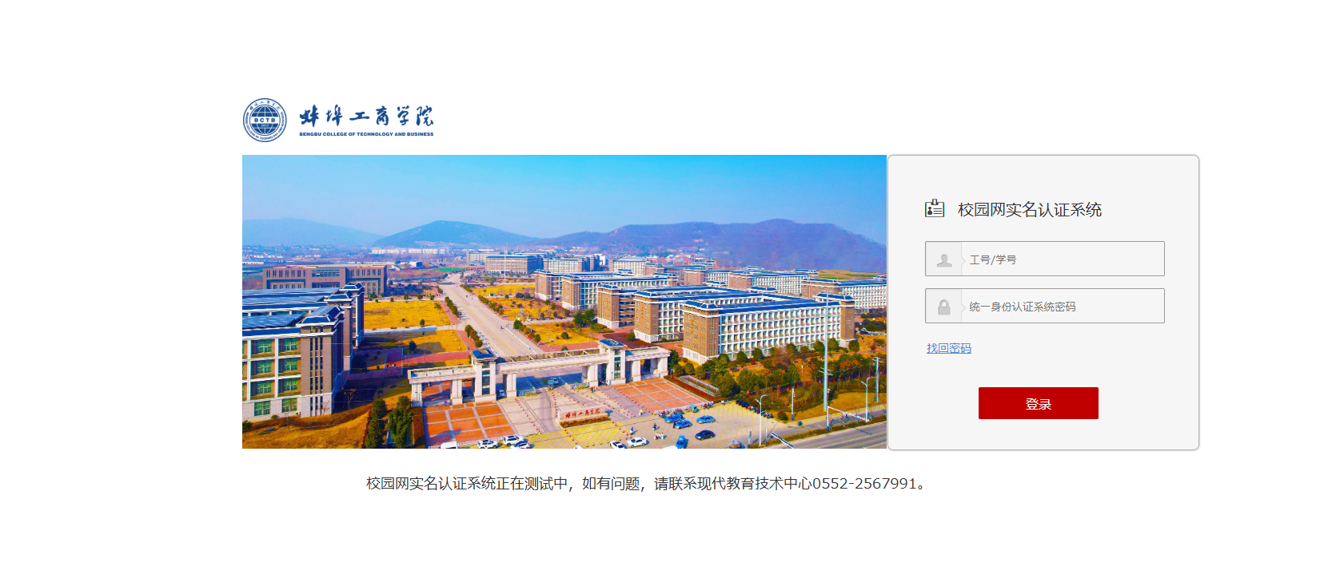

（三）登录账号

使用学校统一身份认证账号（学号/工号）及密码（与智慧校园系统一致，非无线Wi-Fi密码）。

若密码错误，可通过“找回密码”功能自助重置。

（四）登录限制

教职工：最多支持2台终端同时在线，后登录设备会挤掉前一台。

学生：仅限1台终端在线，确保本人使用。

（五）认证成功

登录后自动跳转至学校官网，可关闭页面或直接访问目标网站。

二、无线网络认证

（一）无线网络覆盖

已覆盖主要教学与办公区域，提供以下两种信号：

教职工：连接“BBGSXY”

学生：连接“BBGSXY-Stu”

（二）认证方式

教职工：

账号：工号，初始密码：身份证后6位。

支持2台终端绑定，更换设备需联系现代教育技术中心解绑。

学生：

账号由运维公司管理，学校负责监管。

（三）无感知认证

首次认证时勾选“无感知认证”，后续连接将自动登录，无需重复输入账号密码（如下图）。

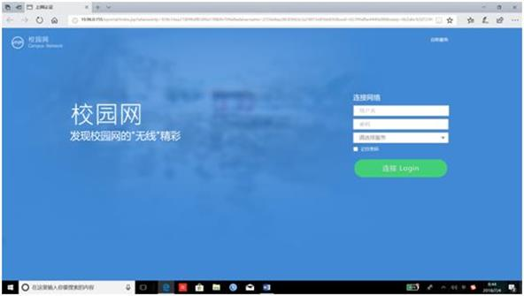

三、常见问题及支持

（一）有线认证页面无法弹出

若无法自动弹出，可采取以下方式触发：

1.访问学校官网“www.bctb.edu.cn”，点击下方快捷链接里“联网实名认证”。

2.检查浏览器是否拦截弹窗（如下图），点击继续访问即可跳转或手动在浏览器地址栏中输入认证地址“[http://10.1.1.2/”。](http://10.1.1.2/)

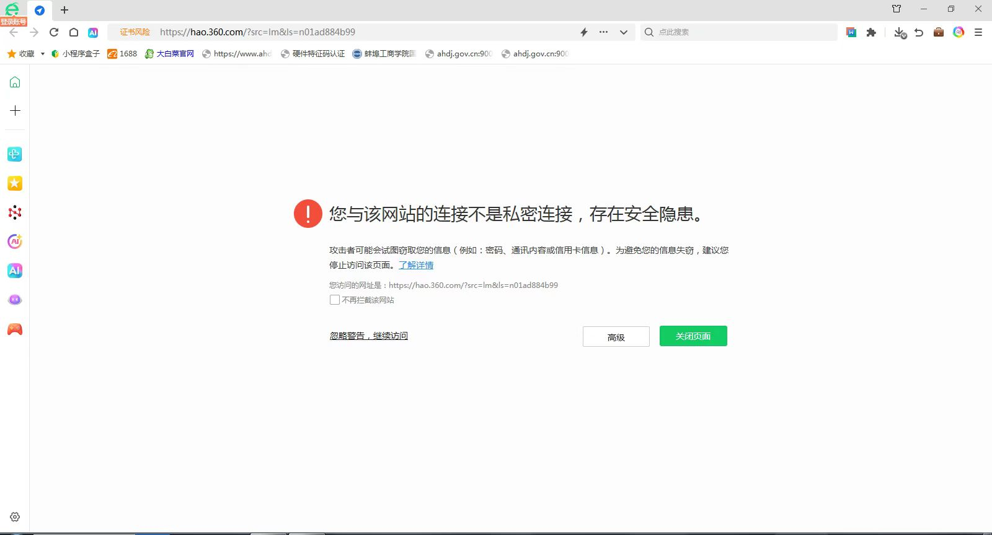

（二）密码错误或账号锁定

通过统一身份认证系统“找回密码”功能自助重置密码，或联系现代教育技术中心。

（三）无线连接失败

确保选择正确的无线信号（教职工/学生网络），密码区分大小写，身份证号带“X”的为大写。

联网实名认证系统使用中遇到的问题，请联系现代教育技术中心（0552-2567982）。